Hommo Poppens

Hommo Poppens leefde in de tweede helft van de zestiende eeuw, hij overleed ergens tussen 15 januari en 30 juni 1598. Hij was landbouwer en landeigenaar, gevolmachtigde en kerkvoogd van Oostwold. Hij wordt in 1564 genoemd als huurder van land van de kerk te Midwolda. Op 29 december 1564 en 21 september 1565 betaalt deze kerk hem voor geleverd riet. In 1571 behoort hij, wonend in Oostwold, tot de hoogstaangeslagenen in het Oldambt. Voor dit dorp komt hij als volmacht voor op 11 juni 1579, terwijl hij op 3 januari 1583 als kerkvoogd daar voorkomt. Op 14 januari 1575 wordt hij vermeld als voormond over Gherrydt Janssens kinderen. Op 26 maart 1576 procedeert hij met Tyacko Wypckens over land. Op 3 november 1585 wordt hij aangewezen als compromisman (in plaats van een naamloze overledene) aan de zijde van Ipo Poppens in diens geschil met zijn zwager Hayo Tyapckens.
Vermoedelijk was hij de Reformatie al vóór 1594 toegedaan. Hommo en zijn vrouw namen deel aan de eerste viering van het Heilig Avondmaal te Midwolda op 1 augustus 1596. In Midwolda heersten sterke Staatse respectievelijk Calvinistische sympathieën. Waarschijnlijk is hij ook na 1583 kerkvoogd van Oostwold geweest dan wel werd hij meteen na de Reductie van de stad Groningen (zomer 1594) weer kerkvoogd. In ieder geval wordt hij op 20 maart 1595. Kerkvoogd genoemd. Als Hommo overlijdt is hij nog steeds kerkvoogd. Zij zoon t ds. Wigboldus Homeri, predikant van het naburige Midwolda, maakt voor hem , kerkvoogd te Oostwold, Op 11 juli 1599 de rekening over de jaren 1595-1598 op.

De reductie van Groningen
Met de Reductie van Groningen wordt gedoeld op de capitulatie van stad Groningen voor het leger van prins Maurits van Nassau, de latere prins van Oranje, en Willem Lodewijk van Nassau-Dillenburg op 22 juli 1594. Dit betekende het einde van de Spaanse overheersing en tegelijk de aansluiting van de stad bij de Republiek, waarbij de stad werd samengevoegd met de Ommelanden. Het woord reductie komt uit het Latijn (reductio) en betekent het terugbrengen, dus de terugkeer naar de Republiek. Het feitelijke beleg van Groningen duurde maar twee maanden, maar daaraan vooraf ging een periode van ruim vijf jaar waarin alle toegangswegen tot de stad een voor een werden ingenomen.

De reductie vormde de feitelijke alteratie van stad en Ommelanden; de overgang naar het nieuwe protestantse bewind werd gevolgd door de onteigening van alle bezittingen van de rooms-katholieken.

De heren van de Ommelanden hopen dat zij voor hun trouw worden beloond. Niets ervan! Geen afschaffing van het stapelrecht! Geen andere positie van de Hoofdmannenkamer! Geen apart Ommelander gewest! De Staten-Generaal besluiten dat er één gewest als militaire rugdekking in het noordoosten van de Republiek komt: stad Groningen en Ommelanden, in de wandelgang Stad en Lande genoemd. In de provinciale statenvergadering krijgen beide leden ieder een stem, zodat er altijd eenstemmigheid nodig is. Iets dat meestal niet wordt bereikt en dat tot eindeloos gesteggel leidt. Willem Lodewijk wordt stadhouder. De calvinisten krijgen een bevoorrechte positie. Alleen zij kunnen in het bestuur komen en hun religie wordt de officieuze staatsgodsdienst (de gereformeerde kerk). Het is niet verboden om een ander geloof te belijden, maar dat mag niet in het openbaar tot uiting komen. Op alle kloostergoederen wordt beslag gelegd en de inkomsten komen ten goede aan het nieuwe bewind.

https://www.grensland-vestingland.nl/gebeurtenissen/1594-reductie-van-groningen
https://www.groningerarchieven.nl/historie/groningen-in-stukken/6-1594-tractaat-van-reductie

Het Oldambt
Tot 1559 maakte het Oldambt deel uit van het bisdom Münster. Het wereldlijk bestuur in het Oldambt was in handen van dorpshoofdelingen, die samen met de gemeenschap van vrije boeren recht spraken en besluiten namen. Zij woonden in de regel op een borg of steenhuis. Binnen de kerspelen werd de functie van rechter of buurrechter bij toerbeurt waargenomen. De middeleeuwse hoofdplaats van het Oldambt was Midwolda.
Het bewind van de hertog van Gelre perkte na 1522 de rechten van de kerspelen echter steeds verder in ten gunste van de stad Groningen, die het gebied ging beschouwen als onderdeel van de stadsjurisdicties. In 1520 wordt voor het eerst de drost van het Wold-Oldambt genoemd, in 1526 die van het Klei-Oldambt. Dat alles leidde tot herhaaldelijke conflicten.
In mei 1568 werd het Oldamt een strijdtoneel, nadat de huursoldaten van Lodewijk van Nassau Groningen waren binnengevallen. Op 23 mei 1568 arriveerden Spaanse troepen die de invallers moesten verjagen. Ze werden opgesteld bij het klooster van Heiligerlee, maar daar opgewacht door het Staatse leger dat de Spanjaarden vervolgens het veenmoeras in dreef. Deze gebeurtenis is bekend komen te staan als de Slag bij Heiligerlee en vormde het begin van de Opstand van de Nederlanden tegen Spanje.
In maart 1580 tekenden vertegenwoordigers van de beide Oldambten eigenmachtig de Unie van Utrecht; het besluit daartoe was met het oude landschapszegel bekrachtigd. Dit leidde na het Verraad van Rennenberg tot wraakacties van de stad, waarbij de handelsvrijheid van de Oldambtsters sterk werd ingeperkt en het stapelrecht van de stad werd opgelegd. De enige concessie die de stad deed, was het toestaan van bierbrouwerijen en andere vormen van nijverheid, die in de Ommelanden verboden waren. De stad zorgde ook voor de aanleg van nieuwe kanalen die het mogelijk maakten dat landbouwproducten en turf uit het Oldambt naar de stad konden worden vervoerd.
In de eeuwen daarna probeerden de Oldambtsters geregeld meer te zeggen te krijgen over hun eigen zaken. Ze probeerden rond 1600 tevergeefs zitting te krijgen in de landdag van de Ommelanden en namen uiteindelijk in 1647 het bestuur in eigen hand. De Staten Generaal maakte echter een einde aan deze voor hen ongewenste situatie en bevestigde de overheersende positie van de stad. Vertwijfeld droegen enkele Oldambtster eigenerfden daarna tijdens de Eerste Münsterse Oorlog van 1665 de soevereiniteit over aan bisschop Christoph Bernhard von Galen (Bommen Berend). Diens troepen werden verslagen en de aanstichters kregen de doodstraf.
De strijd mocht dus niet baten en de Oldambtsters bleven achtergesteld ten opzichte van Fivelingo en Hunsingo, waar de eigenerfden wel over publieke zaken mochten meebeslissen. In het Oldambt voerde het stadsbestuur een min of meer absolutistisch bewind, waarbij de eigenerfden alleen bij waterstaatszaken en bij het bestuur van de kerkelijke gemeenten hun stemrecht mochten laten gelden. Dit had ook voordelen, want de stad zorgde - ondanks de wijdverbreide corruptie - voor recht en orde en effectief bestuur. Dankzij de overheersende positie van de Stad hebben zich in het Oldambt, anders dan Ommelanden, geen jonkergeslachten gevestigd die de heerlijke rechten naar zich toe trokken. De steenhuizen in het Oldambt hebben zich daarom nooit tot echte borgen ontwikkeld. In een volgende fase kregen de conflicten met de stad vooral een politieke en religieuze dimensie. De meeste Oldambtsters kwamen in de ban van een strenge vorm van protestantisme met een mystieke inslag (de Nadere Reformatie) en waren overtuigde aanhangers van het Orangisme, een politieke stroming die meer macht aan de stadhouder wilde geven. Tijdens het Pachtersoproer van 1748 vormden ze militaire vrijkorpsen, die meehielpen bij de politieke omwenteling in de stad Groningen. Ze namen het bestuur tijdelijk in eigen hand en hun vertegenwoordigers voerden het voortouw op een regionale boerenlanddag in Appingedam. Mede dankzij hun acties voerde stadhouder Willem V een aantal hervormingen door, die bekendstaan als het Reglement Reformatoir. Uiteindelijk namen vertegenwoordigers van de stad met steun van de Prins het bestuur weer over. Geregeld braken echter nog relletjes uit als de Oldambtsters meenden dat hun kerkelijke en politieke tegenstanders te veel ruimte kregen. In 1785 werden troepen naar het Oldambt gestuurd om de orde te handhaven.

Bron: Wikipedia

Zoals zichtbaar is op onderstaande kaart uit 1573 lagen Oostwolt en Midwolda of MiydWolde, zoals het toen nog werd genoemd, in de tijd van Hommo en zijn zoon Wigboldus in deze zestiende en zeventiende eeuw pal aan zee, aan de Dollard die eind van de vijftiende eeuw was ontstaan. De Dollard kreeg zijn grootste omvang toen tijdens de Cosmas en Damianus stormvloed van 26 september 1509 de dijken van de rivier de Eems doorbraken, waardoor meer dan dertig dorpen en woonsteden ten onder gingen.

De kerk was een overwelfde, laat-romaanse basilica met een dwarsschip en een rondgesloten koor, vermoedelijk gesticht op het eind van de twaalfde of begin dertiende eeuw. Een zware muur rondom het verhoogde kerkhof bood vermoedelijk enige bescherming tegen het water. In 1514 bracht Edzard I van Oost-Friesland kerk en kerkhof in staat van verdediging. In het begin van de Opstand tegen Spanje verschansten zich hier Spaanse soldaten.

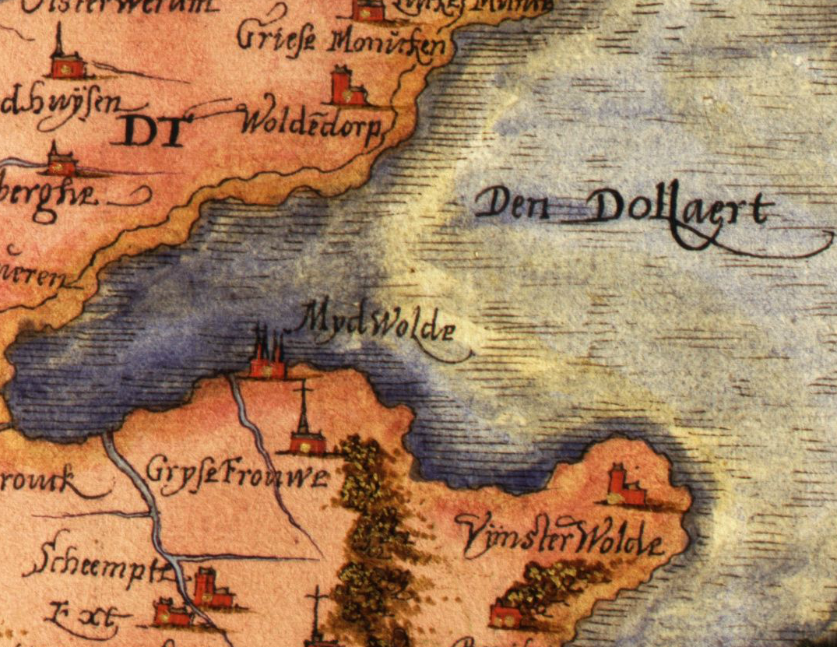
Kaart van Sgroten, rond 1573.

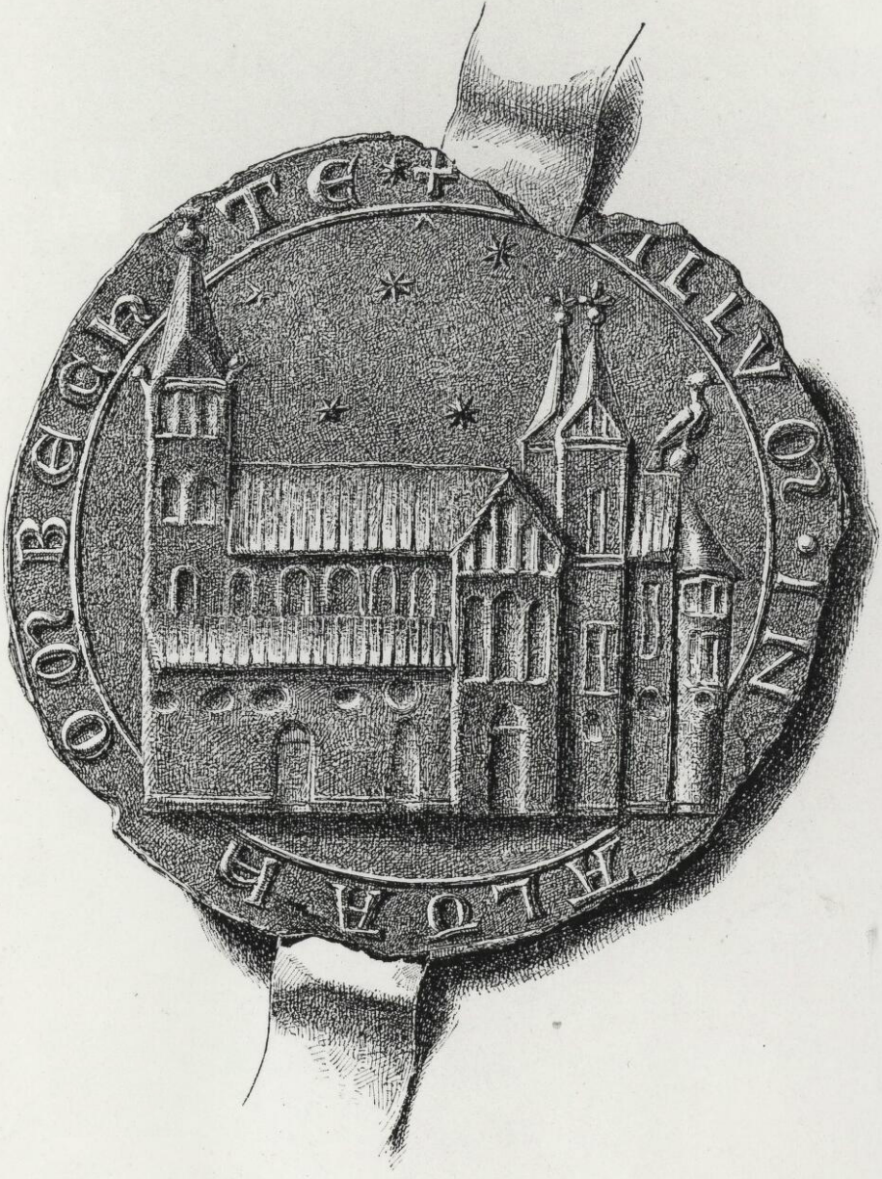
De kruiskerk op het zegel van het Wold-Oldambt zoals aangehecht aan een oorkonde uit 1347

Wigboldus Homeri

Wigboldus Homeri (1568-1638), zoon van Hommo Poppens, werd geboren in Oostwold in het Oldambt. Hij was getrouwd met Assa Eltiens (Eltekens), dochter van een rijke Groningse boer (zie kader). Zij werd geboren rond 1574 in Midwolda en overleed op 22-02-1623 en werd begraven in de kerk in Midwolda. Zij hadden acht kinderen.

Wigboldus studeerde in 1593 (ingeschreven op 14 april) in Heidelberg, alwaar hij een beurs van het Collegium Casimirianum kreeg. Dit Collegium was bestond al geruime tijd, maar werd in 1591 naar de bestuurder (Administrator) Collegium Casimirianum genoemd. Het was bedoeld om student goedkoop onderdak te kunnen bieden.

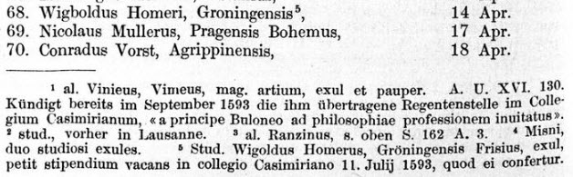

Dat Wigboldus de beurs nodig had wekt verbazing als we lezen dat hij, aldus het lemma over hem in het Biografisch lexicon voor de geschiedenis van het Nederland protestantisme, zonder twijfel een van de meest gefortuneerde predikanten van zijn tijd moet zijn geweest, want hij liet bij zijn overlijden forse bedragen na aan zijn kinderen.

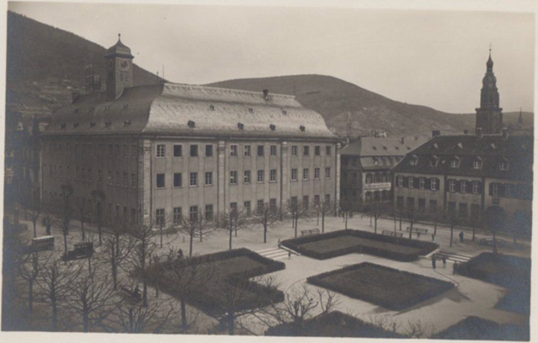
Collegium Casimirianum in Heidelberg (foto uit 1956).

Hij vervolgde zijn studie aan de universiteit van Franeker ingeschreven op 24 juni 1595), ook wel de Academie van Friesland (Latijn: Academia Franekerensis) genoemd. Dertig jaar lang was deze, in 1585 door de Staten van Friesland gestichte, universiteit met Leiden de enige in de Noordelijke Nederlanden. De universiteit werd opgeheven in 1843. De universiteit was gevestigd in het voormalige Kruisherenklooster. Na een veelbelovend begin met groeiende studentenaantallen - vooral de theologische faculteit groeide sterk uit - stond rond 1625 de hogeschool al bekend als de suypacademie (Uit het studentenleven van destijds is het café De Bogt fen Guné overgebleven).

De drie hoogleraren van het eerste uur: Martinus Lydius (van 1585 tot 1601), Sibrandus Lubbertus (1585 tot 1625) en H. A. Nerdenus of Vander Linden (1585 tot 1625) hadden een uitgesproken Calvinistisch karakter. De dogmaticus Lubbertus was een fel bestrijder van Rome, arminianisme en socianisme. Lydius en Nerdenus waren meer irenisch van aard.

Toen Midwolda overging naar de reformatie, ging de pastoor niet mee en ontstond er dus een vacature. De positie bleef vacant totdat Wigbold was afgestudeerd en de functie ging vervullen, er werd gesuggereerd dat Hommo eerdere benoemingen had tegengewerkt om zijn zoon aan deze positie te helpen. Hij was in die plaats predikant van 1596-1638. Van 1598-1601 was hij ook predikant in Meeden. In die plaats was hij de eerste predikant na de Reductie.

Wigboldus was niet de eerste protestantse predikant in Midwolda. Al in 1552 werd voor het eerst een protestantse geestelijke aangesteld. Diens opvolger werd echter in 1570 door de watergeuzen vermoord, waarbij tevens de kerkschatten werden geplunderd. De predikant van Scheemda, Ludovic Loohuis, had in Midwolda voor het eerst het avondmaal bediend op 1 augustus 1596.

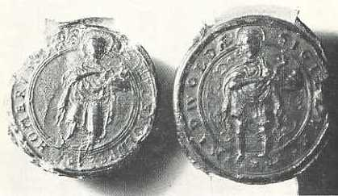

Zegel van Wigboldus Homeri (?)

Eltekens

Wigboldus Homeri was getrouwd met Assa Eltekens, dochter van Elteko Eltekens. Deze woonde op boerderij nr 47 te Midwolda. Hij bezit hier 22 deimt (een deimt = 0,5 hectare) land, 9 deimt weiland, 7 deimt bouwland en 6 deimt meedland.

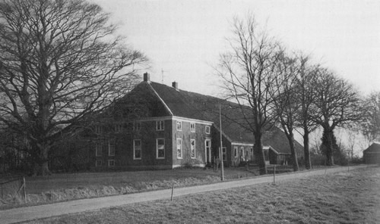
Boerderij op de plek waar Elteko Eltekens woonde.

Assa Eltekens was de zus van Hendrick Eltekens, de schoonvader van Focktyen Fokkens. Hij trouwde met Wipcke Tammes en woonde op de Dollard’s Heerd in Midwolda.

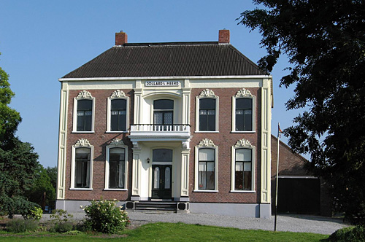
De Dollards Heerd zoals die er anno 2016 uitziet.

Op 4 mei 1608 kopen Wigboldus en zijn vrouw Assa van Eltke Habbens twee akkers land te Oostwold in een venne van 8 akkers groot, ten oosten van het Sijeldeep, daar Aeijttije Aijtekens als gebruiker ten oosten, ten westen 't Zijldiep, strekkende zuidwaarts an Fimlinga Aa en noordwaarts in de Dollard. Getuigen: Hinrich Berents Smijtt en Zuno Onckens.

In 1602 werd Wigboldus met drie andere Groningse predikanten aangewezen om deel uit te maken van een delegatie die over heel Drenthe visitatie moest houden.
Van 7-10 september 1618 werd er in Groningen een synode gehouden. Tijdens deze bijeenkomst werden op 10 september de predikanten Cornelius Hillenius, Johannes Lolingius, Wolfgang Agricola en Georgius Placius alsmede de ouderlingen Egbert Halbes en Johan Ruffelauer gekozen als afgevaardigden naar de nationale synode. Van 23-25 september van hetzelfde jaar werd er een buitengewone vergadering gehouden om over de gravamina te praten. Aan het eind van deze vergadering werden Wigboldus Homerus, namens de stad Groningen en het Oldambt en Joachimus Borgesius gekozen als eventuele vervangers van zieke afgevaardigden.

De Synode van Dordrecht werd van 13 november 1618 tot 29 mei 1619 gehouden in het gebouw van de kloveniersdoelen. Tijdens de Synode vergaderden honderd predikanten een halfjaar lang over de grondslagen van het gereformeerde geloof. De Synode was belegd door prins Maurits om een einde te maken aan de religieuze twisten die de eenheid in de Republiek ondermijnden. Wie afweek van de orthodox-calvinistische lijn werd de kerk en het land uitgezet.

Kort na het begin van de zittingen werd Johannes Lolingius, op 14 november 1618, ziek. Wigboldus verving hem tijdens de 21e sessie (5 december 1618), namens de stad Groningen en het Oldambt.

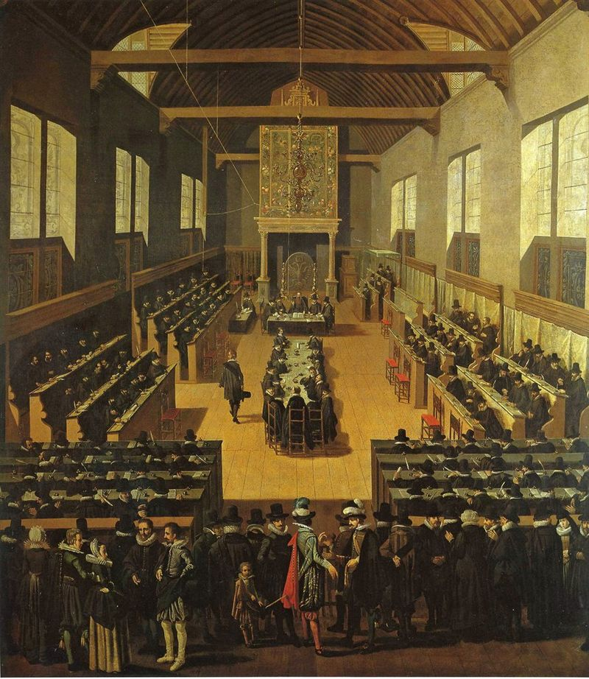
Een zitting van de Synode van Dordrecht in de bovenzaal van het voorhuis van de Kloveniersdoelen. Een van deze afgevaardigden was Wigboldus Homeri.

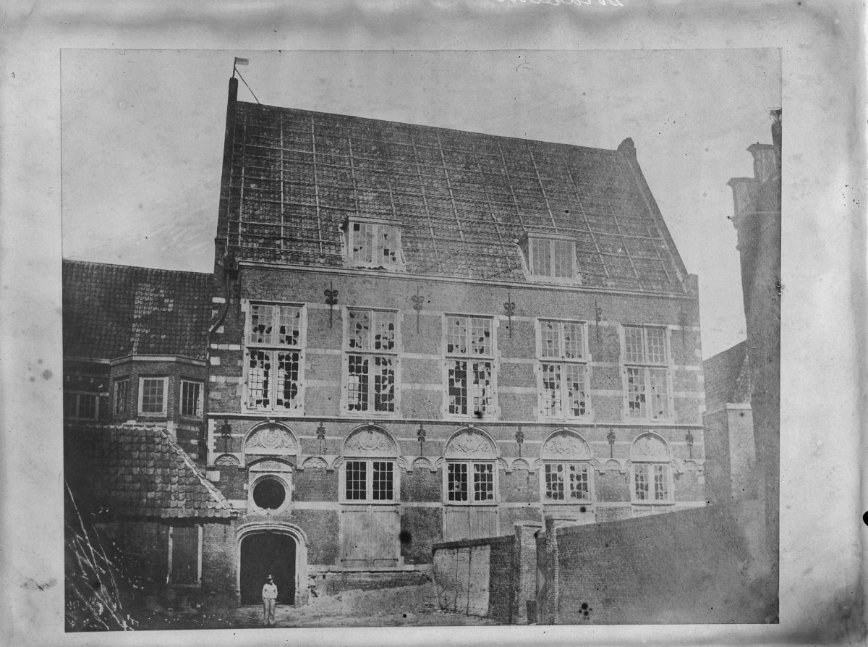
De Kloveniersdoelen, vlak voor de afbraak in 1857.

Cornelius Onno (Cor) Jellema (Groningen, 9 september 1936 - Leens, 19 maart 2003) schreef een gedicht over Heidelberg waarin Wigboldus figureert:

Uitzicht op Heidelberg

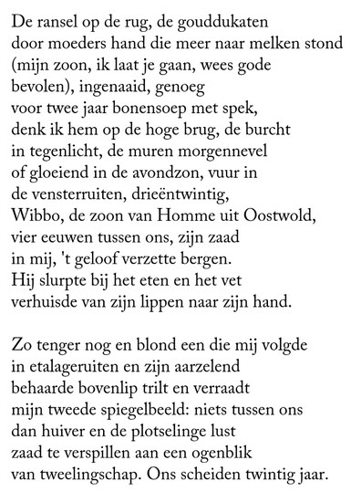
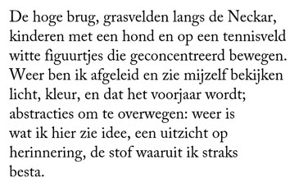
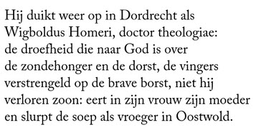

Als Wigboldus in 1638, hij is dan al op leeftijd, een adjunct krijgt, moeten beiden zich zuiveren van de beschuldiging dat Wigboldus alleen dan een adjunct zou accepteren indien deze bereid was met zijn dochter te trouwen. Uiteraard wijzen beide de beschuldiging van de hand, hetgeen niet wegneemt dat Petrus Hoorn wel degelijk Homeri's schoonzoon was. Hij trouwde op 29 november 1637 in Midwolda met Ide Wigboldi. Bij hun ondertrouw compareerde Petrus’ oom, de luitenant Cyriacus Hoorn. Petrus was de zoon van Christoffer Chiriacus Hoorn, zoon van Chiriacus. Christoffer was "lijffdener" onder hopman Hans Jacobs Heckman (1603), later vaandrig, ondertrouw Groningen 17 september 1603 met Elisabeth Lamberts.
Petrus volgde in 1638 zijn schoonvader op als predikant in Midwolda. Tien jaar later werd hij dominee in Emden. Hij overleed op 14 juni 1649 in Emden. De zoon van Ide en Petrus, Wigboldus Hoorn was ook dominee.
Rinnolt Diurkens, Menno Hindricks en Eppo Haijens, kerkvoogden in Midwolda, verklaren dat een echtschap is beramet tussen Petrum Hooren, predikant, te Midwolda, zoon van Christoffer Hooren en Lijsebeth,(gew. ehel.) en Ide Wigboldi, dochter van Wigboldo Homeri en Assa (ehel.). Ide krijgt mee 1000 daler.

Dominees in de familie

Wigboldus was niet de enige predikant in de familie. Ook Homerus, een zoon van Wigboldus Homeri, geboren in 1601 in Midwolda en overleden in op 17 juli 1666 aan de pest, was, evenals zijn vader, predikant in Meeden. Hij stond als student ingeschreven aan de universiteit van Groningen op 14 mei 1620 en in Leiden op 27 mei 1623. Hij was getrouwd met Baeuwe Sybolts.

Ook de man van Wigboldus nicht Wya Eppens, de dochter van de zus van Wigboldus Homeri, Remke Hommes (getrouwd met Eppo Ebelens), Gerhardus Everhardi Stratingius, geboren rond 1588 en overleden op 21-05-1662 in Bellingwolde werd, nadat hij eerst schoolmeester in Midwolda (1603-1607) was geweest, predikant te Termunten (1607) en later te Bellingwedde (1621-1662).
Ook zijn neef Ellerus Eppinus, de zoon van Remke Hommes, geboren rond 1594 in Meeden en overleden op 02-02-1672 in Noordbroek (getrouwd met Frouwe Oompkes, geboren rond 1603 en overleden op 12-08-1642 in Noordbroek) was predikant. Hij studeerde in Groningen en was predikant in Meeden 1620, Noordbroek 1625. Op 19 juli 1664 wordt hij vanwege zijn leeftijd, 70 jaar en doofheid, vrijgesteld van het vervullen van preekbeurten in vacante gemeenten. In een aantekening in de kerkboeken van Noordbroek heet het: "Anno 1672 den 2 februarij zijnde Ligtmis-Dag, is 's avonds tusschen 3 en 4 uiren ds. Ellerus Eppinus, pastor in Noordbroek, in den Heere gerust, oud zijnde in het 78 jaar, nadat eerst predicant op de Meden geweest is en van daar naar Noordbroek beroepen zijnde, het werk der Heilige Bediening in deze gemeente plus minus 46 jaren lang had waargenomen, verwagtende een zalige opstandinge in Christus Jesus ten eeuwigen leven." Op zijn grafsteen stond de tekst:
"ELLERUS EPPINUS, ANNO 1620 OP DE MEEDEN GEROOPEN ENDE ANNO 1625 ALHIER TOT NOORTBROECK TOT PASTOR VERCOREN ZINDE ENDE GESTORVEN ANNO 1672, DEN 2 FEBRUARY, IN HET ACHT EN TSOEVENTICHSTEN JAAR SYNES OUDERDOEMS, VOORWACHTENDE MIT ALLE WAERE CHRISTGELOVIGEN EEN VROLICKE OPERSTANDINGE DOOR CHRISTUM."
Zwaantje Wigboldus had meer dominees onder haar voorouders. Haar betovergrootmoeder, Anna Grimminga, was de kleindochter van Petrus Mees, predikant in Noorddijk, Loppersum, Zandeweer en Oldenzijl. Ook diens vader, Daniel Mees, was predikant. Hij schreef zich op 1 oktober 1640 in aan de Hoogeschool in Groningen en was van 1646-1647 predikant in Jipsinghuizen en van 1647-1678 in Slochteren. Van hem verscheen ‘Dankpredikatie tot Ispingehuyzen’.

Poppo Wibbes Wigboldi
Poppo Wigboldi, geboren rond 1607 in Midwolda en overleden op 29 augustus 1673, was een zoon van Wigboldus Homeri. Hij trouwde op 16 december 1632 in Meeden met Sybe Eppens, geboren rond 1610 in Oostwold en overleden rond 1668. Hij was landbouwer en landeigenaar. Zij hadden in ieder geval drie zoons, Hommo Poppens Wigboldus, Wigbolt en Eltjo.
Zijn broer Homerus Wigboldus, geboren in 1601 en overleden in op 17 juli 1666 aan de pest, trouwde op 22 juni 1627 in Heiligerlee en Westerlee met Bauwe Sibelts (baeuwe Sybolts), geboren rond 1604 en overleden aan de pest in Meeden in 1666. Homerus was van 1626 tot 17 juni 1666 predikant in Meeden. Hij stond als student ingeschreven aan de universiteit van Groningen op 14 mei 1620 en in Leiden op 27 mei 1623.
Andere broers en zussen waren Eltio, Teetje, Hillechien en Bawe.
Hommo (Hommerie) Poppens Wigboldus
Hommo Poppens Wigboldus, geboren in Winschoten rond 1640 en overleden op 12 augustus 1713 in Westeremden, was een zoon van Poppo Wibbes. Hij trouwt op 15 november 1663 in Westeremden met Sijbelke Harmens, geboren op 8 november 1635 in Westeremden en overleden rond 1677 in Westeremden. Zij was eerder getrouwd met Tamme Gerrits op 8 november 1658, geboren in ’t Zand. Hommo was kerkvoogd en ouderling van de Hervormde gemeente in Westeremden.
Kinderen uit het huwelijk van Hommo en Sijbelke waren: Wigboldus Hommes, Meyske Wigboldus, Eltjo Hommes Wigboldus, Simenje Wigboldus, Hijcktjen Hommes.
Eltje Hommes Wigboldus
Eltje, gedoopt op 23 juli 1671 in Westeremden en begraven op 16 januari 1758 in Stedum, was de zoon van Hommerie Popkens Wigboldus en Sibelcke Harmens. Hij was getrouwd met Aaltje Roelfs, geboren rond 1679 en overleden in 1719. Eltje was landbouwer in Noordbroek.
Eltje had een broer Wigboldus en de zussen Hycktjen, Sibenje en Meyske, geboren rond 1670. Zij was getrouwd met Jan Broeils en op 22 april 1703 in Uithuizen met Jelmer Ewes Dorenbusch.
Poppo Eltjes Wigboldus
Poppo, gedoopt op 21 februari 1712 in Noordbroek en overleden op 14 december 1781 in Garmerwolde, was een zoon van Eltje Hommes. Hij trouwde met Claaske Cornelis Buurma (1723-1785). Zij kregen de volgende kinderen, Ida, Aaltje, Aaltje, Lammegien, Eltje, Cornelis, Eijbe, Roelf, Lammechien en Homme.
Poppo had een zus Sybeltjen en de broers Roelf en Hommerus.

Cornelis Popkes Wigboldus
Cornelis, gedoopt op 7 januari 1759 in Garmerwolde en overleden op 23 oktober 1821 in Loppersum, was de zoon van Poppo. Hij was getrouwd met Wipke Freriks Vos (1765-1795) en later met Jantje Pieters. Hij was landbouwer in Loppersum.

Popke Kornelis Wigboldus
Popko, gedoopt op 13 december 1793 in Loppersum en overleden op 22 maart 1855 in Horsten, was de zoon van Kornelis Popkes. Hij was getrouwd op 20 december 1823 in Nieuwe Pekela met Lijsabeth Klaassens Benus, geboren op 15 januari 1794 in Veendam en overleden op 20 december 1875 in Zandberg (Odoorn). Popke was winkelier

Zwaantje Wigboldus

Zwaantje, geboren op 10 november 1834 in Roswinkel en overleden op 3 mei 1872 in De Mussel, was de dochter van Popko Kornelis. Zij was getrouwd op 15 oktober 1859 in Onstwedde met Berend de Vries, geboren op 22 april 1837 in De Mussel en overleden op 8 juli 1884 in Onstwedde.

Referenties

Sinnema, D., Moser, C. Selerhuis H.J. (eds). (2015). Acta et Documenta Synodi Nationalis Dordrechtanae (1618-1619). Volume I. Acta of the Synod of Dordt. Göttingen: Vandenhoeck & Ruprecht.
Jellema, O.C. Uitzicht op Heidelberg uit Gedichten, oden en sonnetten. Amsterdam/Antwerpen: Em. Querido's Uitgeverij BV. Geraadpleegd van deze website.
Mulder, H. Het Oldamster predikantengeslacht Wigboldus in de 16e en 17e eeuw. N, XCVII (1958),31.
Panhuysen, L. (2009). De Synode van Dordrecht (1618-1619). Geraadpleegd van https://www.historischnieuwsblad.nl/goudeneeuw/artikelen/de-synode-van-dordrecht-1618-1619/index.html
Roemeling, O.D.J. Oldambester geslachten, (VIII), XI, Wigboldus/Poppens. NedL, CIII (1986), k.450.
http://www.nazatendevries.nl/Artikelen%20en%20Colums/Schoolmeesterrapporten/Schoolmeestersrapporten%20uit%201828.html
http://www.nazatendevries.nl/Artikelen%20en%20Colums/Schoolmeesterrapporten/De%20schoolmeester%20in%20de%20Ommelanden.html
http://www.nazatendevries.nl/Artikelen%20en%20Colums/Personen/Beckeringh.html
http://www.nazatendevries.nl/Artikelen%20en%20Colums/Personen/Coenders.html
http://www.genealogy.com/ftm/w/o/l/Hindrik-Wolda/GENE7-0277.html https://nl.wikipedia.org/wiki/Kruiskerk_van_Midwolda http://www.verdronkengeschiedenis.nl/nl/stormvloed/docs/8-Molema-NL-4-opmaak-def.pdf http://www.nazatendevries.nl/Genealogie/Genealogi%C3%ABn%20en%20kwartierstaten%20van%20derden/Hendrick%20Eltkens%20en%20Wipcke%20Tammes/Gezinskaart%20van%20Wipcke%20Tammes.html
http://www.udem.nl/NamenLyst.htm#INDI9014
http://www.digibron.nl/search/detail/81b40393cde663f7394503a14fa51511/de-universiteit-van-franeker-van-calvinisme-naar-modemisme

https://books.google.nl/books?id=iDDMBgAAQBAJ&pg=PA131&lpg=PA131&dq=Collegium+Casimirianum&source=bl&ots=gHSy5tfXJZ&sig=g9qbX3PusWzvq_N4WaxyJhxd6U0&hl=nl&sa=X&ved=0ahUKEwiAprW8qujNAhWLKMAKHZg_A2YQ6AEIQzAF#v=onepage&q=Collegium%20Casimirianum&f=false
http://digi.ub.uni-heidelberg.de/diglit/matrikel1554/0170
https://books.google.nl/books?id=4uSMBQAAQBAJ&pg=PR101&lpg=PR101&dq=Wigboldus+Homerus+Joachimus+Borgesius&source=bl&ots=YRo4KpgfTQ&sig=ODOUHphCKhrqqO5jBtKkmL9GSgs&hl=nl&sa=X&ved=0ahUKEwjPrd-5xujNAhUFXhQKHV43ApEQ6AEIITAA#v=onepage&q=Wigboldus%20Homerus%20Joachimus%20Borgesius&f=false

